ОБЛАСТНОЕ ГОСУДАРСТВЕННОЕ БЮДЖЕТНОЕ

ПРОФЕССИОНАЛЬНОЕ ОБРАЗОВАТЕЛЬНОЕ УЧРЕЖДЕНИЕ

НИКОЛАЕВСКИЙ ТЕХНОЛОГИЧЕСКИЙ ТЕХНИКУМ

РАБОЧАЯ ПРОГРАММА

УЧЕБНОЙ ДИСЦИПЛИНЫ

ОП.03 ОСНОВЫ МАТЕРИАЛОВЕДЕНИЯ

р. п. Николаевка

2020 г

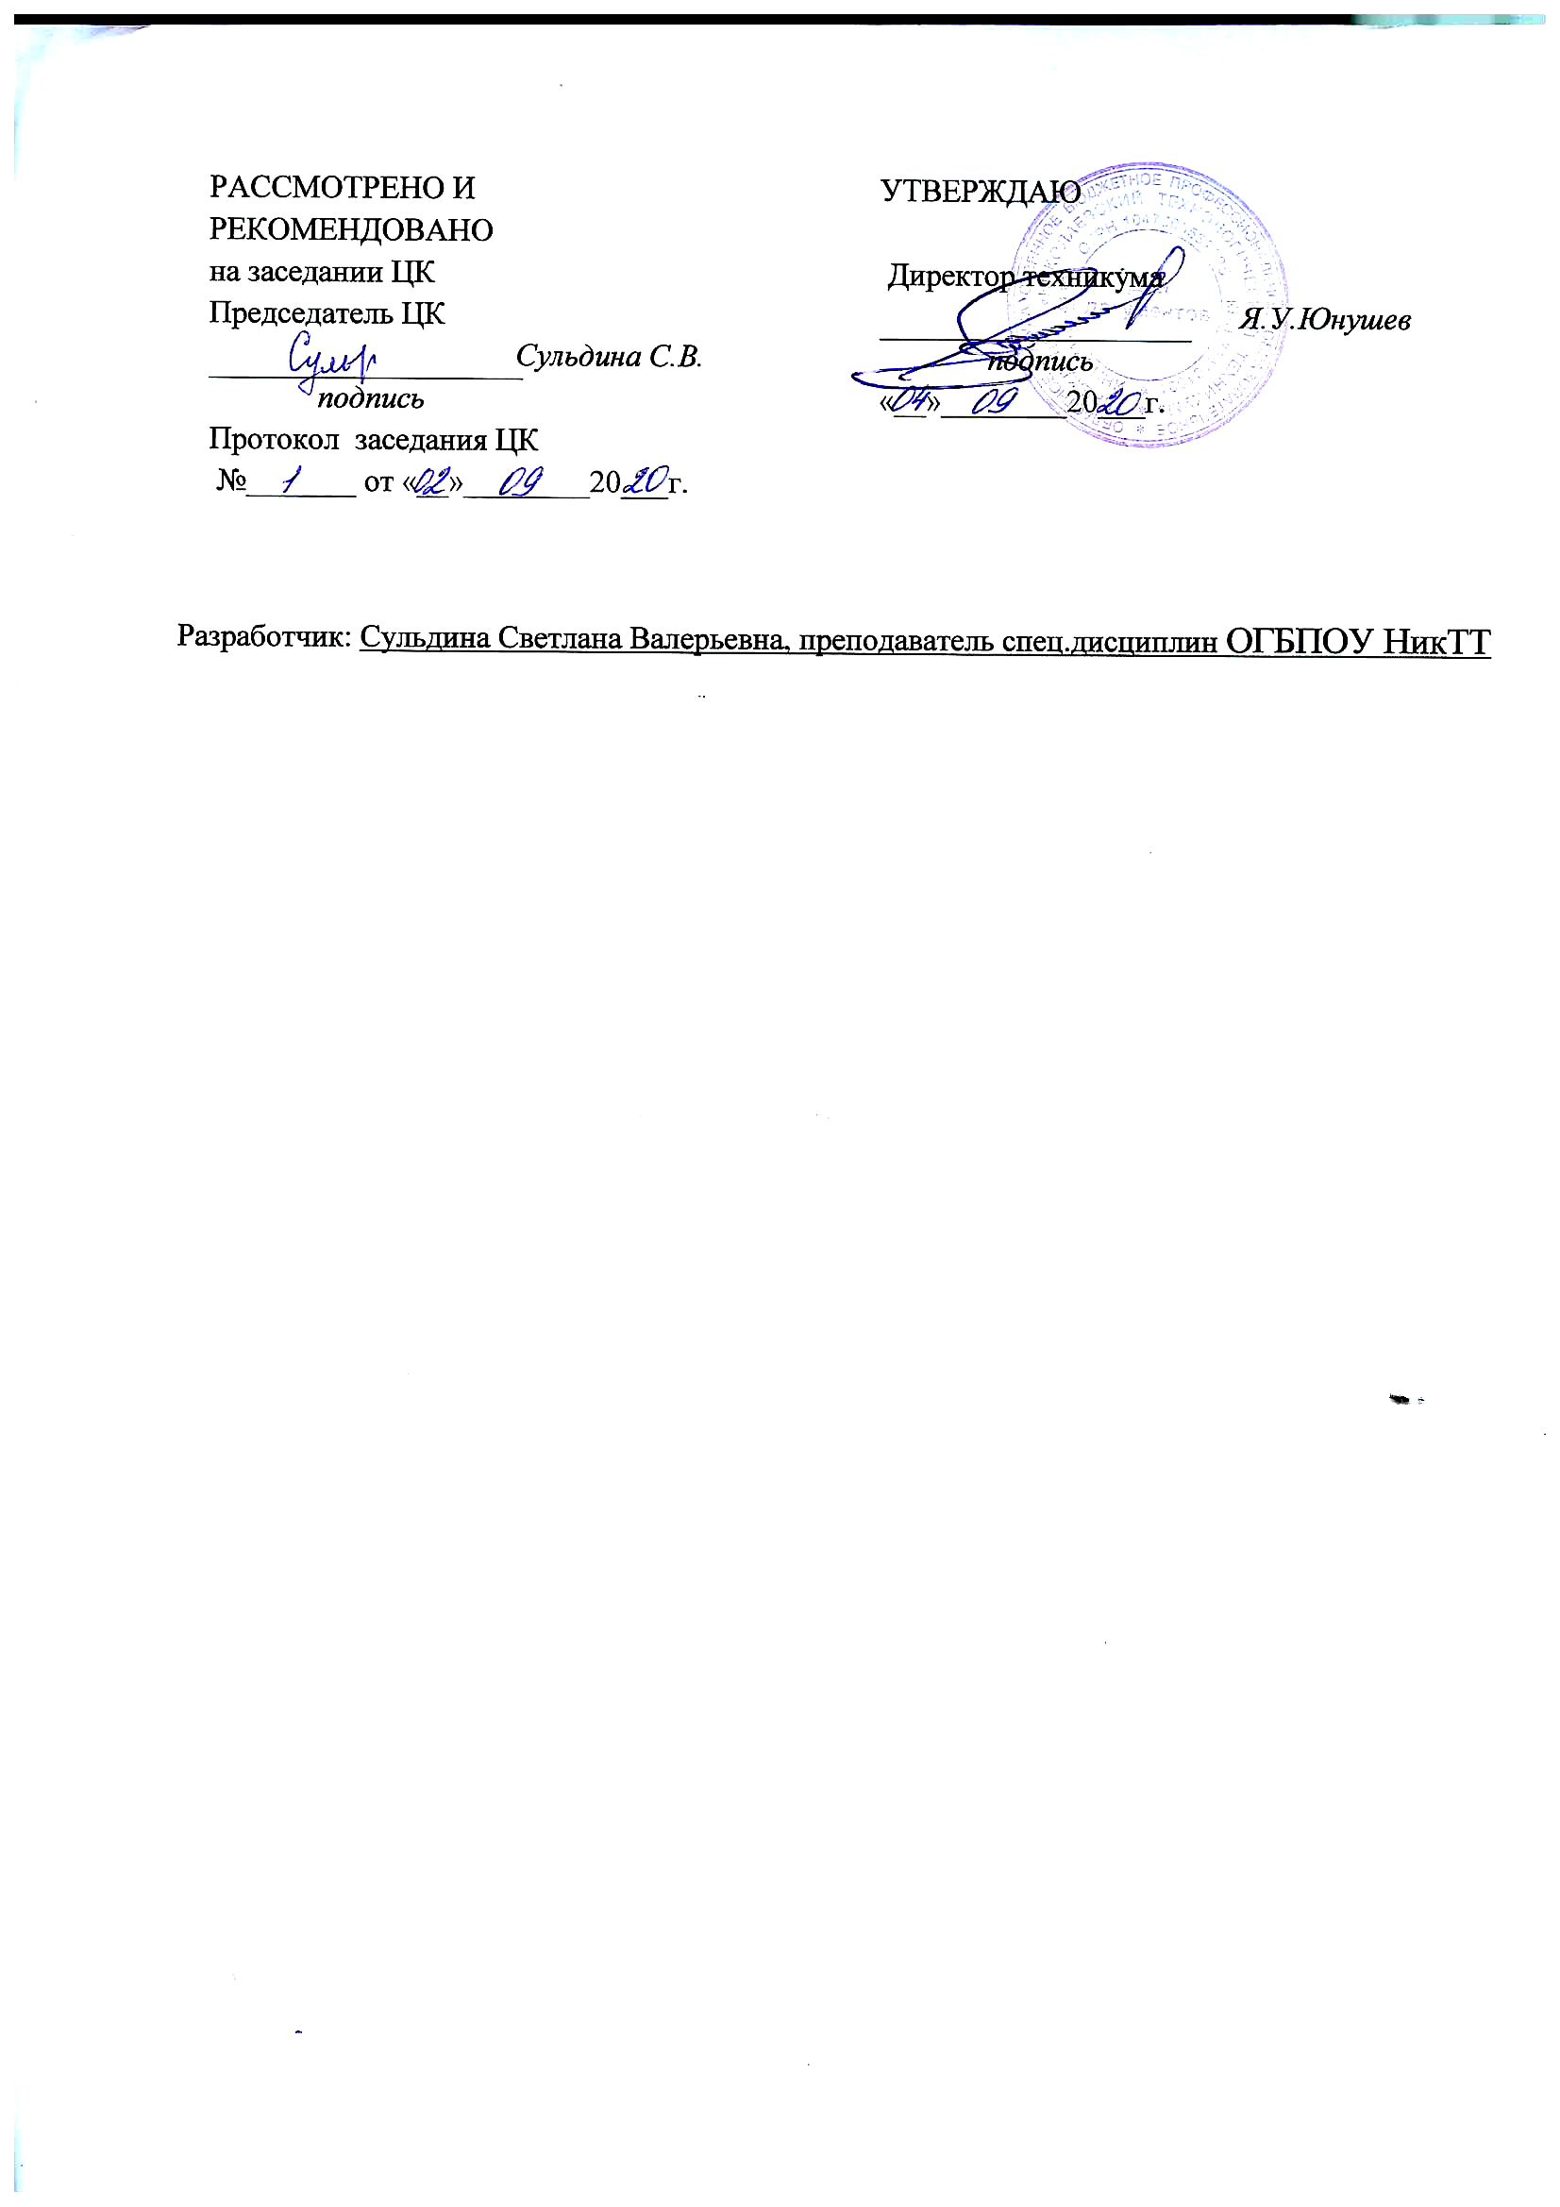**---------------------------------------------------------------------**

**СОДЕРЖАНИЕ**

**1. ОБЩАЯ ХАРАКТЕРИСТИКА ПРИМЕРНОЙ РАБОЧЕЙ ПРОГРАММЫ УЧЕБНОЙ ДИСЦИПЛИНЫ………4**

**2. СТРУКТУРА И СОДЕРЖАНИЕ УЧЕБНОЙ ДИСЦИПЛИНЫ………………………………………………………...6**

**3. ПРИМЕРНЫЕ УСЛОВИЯ РЕАЛИЗАЦИИ ПРОГРАММЫ…………………………………………………………12**

**4. КОНТРОЛЬ И ОЦЕНКА РЕЗУЛЬТАТОВ ОСВОЕНИЯ УЧЕБНОЙ ДИСЦИПЛИНЫ…………………………15**

**1. ПАСПОРТ ПРОГРАММЫ УЧЕБНОЙ ДИСЦИПЛИНЫ ОП.03 ОСНОВЫ МАТЕРИАЛОВЕДЕНИЯ**

**1.1. Область применения примерной программы**

Примерная рабочая программа учебной дисциплины является частью основной образовательной программы в соответствии с ФГОС среднего общего образования (утвержденного Приказом Министерства образования и науки Российской Федерации от 17 мая 2012 г. № 413,с изменениями и дополнениями от 29 декабря 2014г., 31 декабря 2015 г., 29 июня 2017г, Приказа Министерства просвещения РФ № 747 от 17 декабря 2020г «О внесении изменений в ФГОС СПО ».) и предназначена для получения среднего общего образования студентами, обучающихся на базе основного общего образования по профессии СПО **15.01.05 «Сварщик» (ручной и частично механизированной сварки (наплавки)),** укрупненной группы профессий 15.00.00. Машиностроение.

**1.2. Место дисциплины в структуре основной профессиональной образовательной программы:**

дисциплина входит в общепрофессиональный цикл.

**1.3. Цель и планируемые результаты освоения дисциплины:**

В результате освоения дисциплины обучающийся должен уметь:

- пользоваться справочными таблицами для определения свойств материалов;

- выбирать материалы для осуществления профессиональной деятельности

**обладать профессиональными и общими компетенциями, включающими в себя способность:**

знать:

- наименование, маркировку, основные свойства и классификацию углеродистых и конструкционных сталей, цветных металлов и сплавов, а также полимерных материалов (в том числе пластмасс, полиэтилена, полипропилена);

- правила применения охлаждающих и смазывающих материалов;

- механические испытания образцов материалов

* OKI.Понимать сущность и социальную значимость своей будущей профессии, проявлять к ней устойчивый интерес.
* ОК2.Организовывать собственную деятельность, исходя из цели и способов ее достижения, определенных руководителем.
* ОКЗ. Анализировать рабочую ситуацию, осуществлять текущий и итоговый контроль, оценку и коррекцию собственной деятельности, нести ответственность за результаты своей работы.
* 0К4.Осуществлять поиск информации, необходимой для эффективного выполнения профессиональных задач.
* ОК5.Использовать информационно-коммуникационные технологии в
* профессиональной деятельности.
* ОК 6.Работать в команде, эффективно общаться с коллегами, руководством, клиентами.
* ОК 07. Проявлять гражданско- патриотическую позицию, демонстрировать осознанное поведение на основе традиционных общечеловеческих ценностей, применять стандарты антикоррупционного поведения.

ОК 08. Использовать знания по финансовой грамотности, планировать предпринимательскую деятельность в профессиональной сфере.

1.4. При угрозе возникновения и (или) возникновении отдельных чрезвычайных ситуаций, введения режима повышенной готовности или чрезвычайной ситуации на всей территории Российской Федерации либо на территории Ульяновской области реализация образовательной программы учебной дисциплины, а также проведение зачётов, экзаменов, завершающих освоение рабочей образовательной программы, осуществляется с применением электронного обучения, дистанционных образовательных технологий.

**\**

**2. СТРУКТУРА И СОДЕРЖАНИЕ УЧЕБНОЙ ДИСЦИПЛИНЫ**

**2.1. Объем учебной дисциплины и виды учебной работы**

|  |  |
| --- | --- |
| **Вид учебной работы** | **Объем часов** |
| Максимальная учебная нагрузка (всего) |  |
| в том числе: | **-** |
| Обязательная нагрузка | **36** |
| практические занятия | **11** |
| в том числе: |  |
| - систематическая проработка конспектов занятий, учебной, дополнительной и справочной литературы при подготовке к занятиям; - подготовка к практическим работам с использованием методических рекомендаций преподавателя, оформление практических работ, отчетов и подготовка к их защите; - подготовка к контрольной работе; - подготовка и защита рефератов по данным темам. |  |
| **Итоговая аттестация в форме зачета** |  |

|  |  |  |  |  |
| --- | --- | --- | --- | --- |
| **Наименование разделов и тем** | **Содержание учебного материала и формы организации деятельности обучающихся** | | | **Объем часов** |
| **1** | **2** | | | **3** |
| **Раздел 1.**  **Тема 1.1. «Атомнокристаллическое строение металлов»** | **Раздел 1 «Основные сведения о металлах. Строение и свойства металлов»** | | | 2  2  2  2  2  2 |
| **Содержание учебного материала:** | **Уровень освоения** | |
| **1. Атомно-кристаллическое строение металлов** | **2** | |
| **Тематика учебных занятий:** | | |
| 1. Общие сведения о металлах. 2. Типы атомных связей и их влияние на свойства металлов. 3. Атомно-кристаллическое строение металлов. 4. Основные типы кристаллических решеток | | |
| **Тема 1.2. «Свойства металлов»**  **Тема 1.3 «Физические свойства металлов.»**  **Тема 1.4.**  **«Химические свойства металлов».**  **Тема 1.5.**  **«Механические свойства металлов».**  **Тема 1.6.**  **«Технологические свойства металлов»** | **Содержание учебного материала:** | | **Уровень освоения** |
| **1. Свойства металлов** | | **3** |
| **Тематика учебных занятий:** | | |
| Основные свойства металлов, оказывающие влияние на определение их сферы применения: физические, химические, механические, технологические.  Плотность, плавление, теплопроводность, электропроводность, тепловое расширение.  Окисляемость, коррозионная стойкость, жаростойкость, жаропрочность.  Прочность, упругость, пластичность, вязкость, твердость. Способы определения механических свойств  Жидкотекучесть (литейность), ковкость (деформируемость), прокаливаемость, обрабатываемость резанием, свариваемость. | | |

|  |  |  |  |  |
| --- | --- | --- | --- | --- |
| **Наименование разделов и тем** | **Содержание учебного материала и формы организации деятельности обучающихся** | | | **Объем часов** |
| **1** | **2** | | | **3** |
| **Тема 1.7. «Железо и его сплавы»**  **Тема 1.8. «Влияние химических элементов на свойства стали и чугуна».** |  | | | 2  2 |
| **Содержание учебного материала:** | **Уровень освоения** | |
| 1. Железо и его сплавы | **3** | |
| **Тематика учебных занятий:** | | |
| Общие понятия о железоуглеродистых сплавах. Производство чугуна и стали. Современные процессы изготовления стали. Диаграмма состояния системы железо – углерод. Классификация сталей по химическому составу, по назначению, по способу производства, по качеству, по степени раскисления. Конструкционные стали. Углеродистые и инструментальные стали. Стали с особыми физическими свойствами. Маркировка сталей и сплавов. | | |
| **Практическое занятие №1** | «Определение твердости металлов и сплавов по Бринеллю» | | | **2** |
| **Практическое занятие №2** | «Провести маркировку сталей» | | | **1** |
| **Практическое занятие №3** | «Провести маркировку чугунов» | | | **1** |
| **Тема 1.9. «Методы получения и обработки изделий из металлов и сплавов»** |  | | | 2 |
| **Содержание учебного материала:** | | **Уровень освоения** |
| **1** . Методы получения и обработки изделий из металлов и сплавов | | **3** |
| **Тематика учебных занятий:** | | |
| Методы получения и обработки изделий из металлов и сплавов: литье, прокат, обработка давлением и резанием, термообработка, химико-термическая обработка, сварка, пайка и др. Отжиг. Нормализация. Закалка стали. Гальванические, диффузионные и распылительные процессы нанесения металлических защитных и защитнодекоративных покрытий. | | |
| **Практическое занятие №4** | «Изучение способов производства стали» | | | **2** |

|  |  |  |  |  |
| --- | --- | --- | --- | --- |
| **Наименование**  **разделов и тем** | **Содержание учебного материала и формы организации деятельности обучающихся** | | | **Объем часов** |
| **Тема 1.10.**  **«Цветные металлы и сплавы»**  **Тема 1.11.**  **Антифрикционные сплавы. Биметаллы.** |  | | | 2  2 |
| **Содержание учебного материала:** | **Уровень освоения** | |
| 1. Цветные металлы и сплавы | **3** | |
| **Тематика учебных занятий:** | | |
| Сплавы на основе алюминия. Сплавы на основе магния. Технический титан и титановые сплавы. Медь и ее сплавы. Сплавы на основе никеля. Алюминий и сплавы на его основе.  Антифрикционные сплавы. Биметаллы. | | |
| **Практическое занятие № 5** | «Составить сопоставительную характеристику цветных металлов» | | | **2** |
| **Практическое занятие № 6** | «Провести маркировку цветных металлов и сплавов» | | | **2** |
| **Раздел 2.**  **Тема 2.1.**  **«Основные сведения о неметаллических материалах»** | **Раздел 2. «Основные сведения о неметаллических материалах»** | | | 2 |
| **Содержание учебного материала:** | | **Уровень освоения** |
| **1** . | | **3** |
| **Тематика учебных занятий:** | | |
| Классификация, строение и свойства неметаллических материалов (пластические массы, полимеры, композиционные материалы, керамика и др.) Типовые термопластичные материалы (пластмасса/пластик). Типовые термореактивные материалы. | | |
| **Практическое занятие № 7** | «Провести анализ строения и свойств неметаллических материалов» | | | **1** |
|  | **Зачет** | | | **1** |
|  | **Всего** | | | **36** |

**3. ПРИМЕРНЫЕ УСЛОВИЯ РЕАЛИЗАЦИИ ПРОГРАММЫ**

3.1. Материально-техническое обеспечение Реализация программы предполагает наличие лаборатории материаловедения Оборудование лаборатории: - рабочее место преподавателя;

- посадочные места обучающихся (по количеству обучающихся);

- комплект учебно-методической документации (согласно перечню используемых учебных изданий и дополнительной литературы);

- таблицы показателей механических свойств металлов и сплавов;

- комплект плакатов и схем:

внутреннее строение металлов;

• аллотропические превращения в железе;

• деформация и ее виды;

• твердость и методы ее определения;

• классификация и марки чугунов;

• классификация и марки сталей;

• доменная печь;

• сталеплавильная печь;

• алгоритм расшифровки сталей;

• виды сталей и их свойства;

• маркировка углеродистых конструкционных сталей;

• маркировка углеродистых инструментальных сталей;

• строение резины, пластических масс и полимерных материалов;

• строение стекла и керамических материалов;

• строение композиционных материалов;

• смазочные и антикоррозионные материалы;

• абразивные материалы.

• - Комплекты натуральных образцов:

коллекция металлографических образцов «Конструкционные стали и сплавы»

• (коллекция образцов (25 шт.) – стали 10, 20, 35, 45 (отжиг), 45 (нормализация), 45 (закалка в воде), 45 (закалка + отпуск), 45 (закалка в масле), 45 (закалка с 10000С, в воду), 65, У8 (пластинчатый перлит), У8 (зернистый перлит), 08Х18Н10Т, ШХ15, Х12М, чугуны белый, серый с пластинчатым графитом, серый с шаровидным графитом, серый с хлопьевидным графитом, медь М1, бронза БрОФ6-0,15 или БрАЖц9-2, латунь Л63 или ЛС-59-1, алюминиевый сплав Д16 или АМг6Т, сталь 20 после цементации, сталь с никелевым покрытием), альбом микроструктур – 1 комп.; электронный альбом фотографий микроструктур сталей и сплавов (стали в равновесном состоянии; чугуны; стали после термической обработки; сталь после холодной пластической деформации и последующего нагрева; легированные стали; цветные металлы и сплавы; определение размера зерна аустенита в стали) – 1 шт. компьютеры с лицензионным программным обеспечением;

• мультимедийный проектор;

• экран.

• 47 47 стационарный твердомер

• машина разрывная испытательная

• учебное оборудование «Изучение микроструктуры, легированной стали»

• (коллекция микрошлифов, альбом микроструктур) учебное оборудование «Изучение микроструктуры углеродистой стали в равновесном состоянии» (коллекция микрошлифов, альбом микроструктур);

учебное оборудование «Изучение микроструктуры углеродистой стали в неравновесном состоянии» (коллекция микрошлифов), альбом микроструктур, методические указания);

типовой комплект учебного оборудования «Изучение микроструктуры цветных металлов» (коллекция микрошлифов), альбом микроструктур, методические указания);

учебное оборудование «Лаборатория металлографии» (микроскоп металлографический (увеличение х100…х1000 крат), цифровая камера для микроскопа (5 мегапикселей), электронный альбом фотографий (100 шт.) микроструктур сталей и сплавов, коллекция образцов (6 шт.));

учебное оборудование «Термическая обработка металлов» (печь муфельная (10 л; 11500С), микроскоп металлографический (увеличение х100…х1000 крат), цифровая камера для микроскопа (1,3 мегапикселя), закалочный бак (7 л) – 2 шт., масло закалочное – 5 л, щипцы тигельные 350 мм – 2 шт., щипцы тигельные 500 мм – 1 шт., бумага наждачная для снятия окалины (Р80…Р100) – 10 листов, образцы (сталь марки 45; d15x10 мм) – 30 шт., коллекция микрошлифов (16 шт.), альбом микроструктур (формат А4) – (2 шт.).

**3.2. Информационное обеспечение обучения Перечень используемых учебных изданий, Интернет-ресурсов, дополнительной литературы Основные источники:**

1. Основы материаловедения (металлообработка): Учеб. пособие для нач. проф. образования. (В.Н Заплатин, Ю.ИСаполжков, А.В Дубов и др.); под ред. В.Н Заплатина. – М: ИЦ «Академия», 2012.- 256 с. 2. Овчинников В.В. Основы материаловедения для сварщиков: учебник. - М: ИЦ «Академия», 2014. - 256 с. Дополнительные источники: 3. Соколова Е.Н Материаловедение (металлообработка): раб. тетрадь: учеб. пособие для нач. проф. образования. - М: ИЦ «Академия», 2013. - 96 с. 48 48 4.

**КОНТРОЛЬ И ОЦЕНКА РЕЗУЛЬТАТОВ ОСВОЕНИЯ УЧЕБНОЙДИСЦИПЛИНЫ**

Результаты обучения (освоенные умения, усвоенные занятия) Основные показатели оценки результата

**Умения:**

- пользоваться справочными таблицами для определения свойств материалов;

- уметь пользоваться справочными таблицами для определения свойств углеродистых и конструкционных сталей, цветных металлов и сплавов, а также полимерных материалов (пластмасс, полиэтилена, полипропилена и т.д.);

-уметь пользоваться справочными таблицами для определения правил применения охлаждающих и смазывающих материалов.

- выбирать материалы для осуществления профессиональной деятельности

- выбирать металлические, неметаллические, охлаждающие и смазывающие материалы для осуществления профессиональной деятельности с учетом их основных свойств и маркировки.

**Знания:**

- наименование, маркировку, основные свойства и классификацию углеродистых и конструкционных сталей, цветных металлов и сплавов, а также полимерных материалов (в том числе пластмасс,полиэтилена, полипропилена и т.д.);

- знать наименование, маркировку, основные свойства и классификацию углеродистых и конструкционных сталей, цветных металлов и сплавов, а также полимерных материалов (в том числе пластмасс,полиэтилена,полипропилена и т.д.);

- правила применения охлаждающих и смазывающих материалов;

- знать правила применения охлаждающих и смазывающих материалов;

- механические испытания образцов материалов.

- знать методику проведения различных методов механических испытаний, образцов материалов

**4. КОНТРОЛЬ И ОЦЕНКА РЕЗУЛЬТАТОВ ОСВОЕНИЯ УЧЕБНОЙ ДИСЦИПЛИНЫ**

|  |  |  |
| --- | --- | --- |
| Результаты обучения (освоенные умения, усвоенные занятия) | | Основные показатели оценки результата |
| **Умения:** | | |
| - пользоваться справочными таблицами для определения свойств материалов; | | - уметь пользоваться справочными таблицами для определения свойств углеродистых и конструкционных сталей, цветных металлов и сплавов, а также полимерных материалов (пластмасс, полиэтилена, полипропилена и т.д.); -уметь пользоваться справочными таблицами для определения правил применения охлаждающих и смазывающих материалов. |
| - выбирать материалы для осуществления профессиональной деятельности | | - выбирать металлические, неметаллические, охлаждающие и смазывающие материалы для осуществления профессиональной деятельности с учетом их основных свойств и маркировки. |
| **Знания:** | | |
| - наименование, маркировку, основные свойства и классификацию углеродистых и конструкционных сталей, цветных металлов и сплавов, а также полимерных материалов (в том числе пластмасс,полиэтилена, | - знать наименование, маркировку, основные свойства и классификацию углеродистых и конструкционных сталей, цветных металлов и сплавов, а также полимерных материалов (в том числе пластмасс,полиэтилена,полипропилена и т.д.); | |
| - правила применения охлаждающих и смазывающих материалов; | знать правила применения охлаждающих и смазывающих материалов; | |
| - механические испытания образцов материалов. | - знать методику проведения различных методов механических испытаний образцов материалов | |